1)
alumno@alumno:~$ ls
CLASE1 Ejercicio1 Imágenes Música Público source true
Descargas Escritorio informatica2 Plantillas return test Vídeos
Documentos examples.desktop Informatica2 PruebaGit3 snap times Zinjai
alumno@alumno:~$ mkdir repositorio1
alumno@alumno:~$ ls
CLASE1 Escritorio Informatica2 Público source Vídeos
Descargas examples.desktop Música repositorio1 test Zinjai
Documentos Imágenes Plantillas return times
Ejercicio1 informatica2 PruebaGit3 snap true
alumno@alumno:~$ cd repositorio1
alumno@alumno:~/repositorio1$ touch archivo1.txt
alumno@alumno:~/repositorio1$ touch archivo2.txt
alumno@alumno:~/repositorio1$ mkdir repsitorio11
alumno@alumno:~/repositorio1$ mkdir repositorio12
alumno@alumno:~/repositorio1$ ls
archivo1.txt archivo2.txt repositorio12 repsitorio11
alumno@alumno:~/repositorio1$ cd repositorio12
alumno@alumno:~/repositorio1/repositorio12$ touch archivo1.txt
alumno@alumno:~/repositorio1/repositorio12$ touch archivo2.txt
alumno@alumno:~/repositorio1/repositorio12$ mkdir repositorio121
alumno@alumno:~/repositorio1/repositorio12$ mkdir repositorio122
alumno@alumno:~/repositorio1/repositorio12$ ls
archivo1.txt archivo2.txt repositorio121 repositorio122
alumno@alumno:~/repositorio1/repositorio12$ cd ..
alumno@alumno:~/repositorio1$ cd repsitorio11
alumno@alumno:~/repositorio1/repsitorio11$ touch archivo1.txt
alumno@alumno:~/repositorio1/repsitorio11$ touch archivo2.txt
alumno@alumno:~/repositorio1/repsitorio11$ mkdir repositorio111
alumno@alumno:~/repositorio1/repsitorio11$ mkdir repositorio112
alumno@alumno:~/repositorio1/repsitorio11$ ls
archivo1.txt archivo2.txt repositorio111 repositorio112
alumno@alumno:~/repositorio1/repsitorio11$ cd..
cd..: orden no encontrada
alumno@alumno:~/repositorio1/repsitorio11$ cd ..
alumno@alumno:~/repositorio1$ ls
archivo1.txt archivo2.txt repositorio12 repsitorio11
alumno@alumno:~/repositorio1$
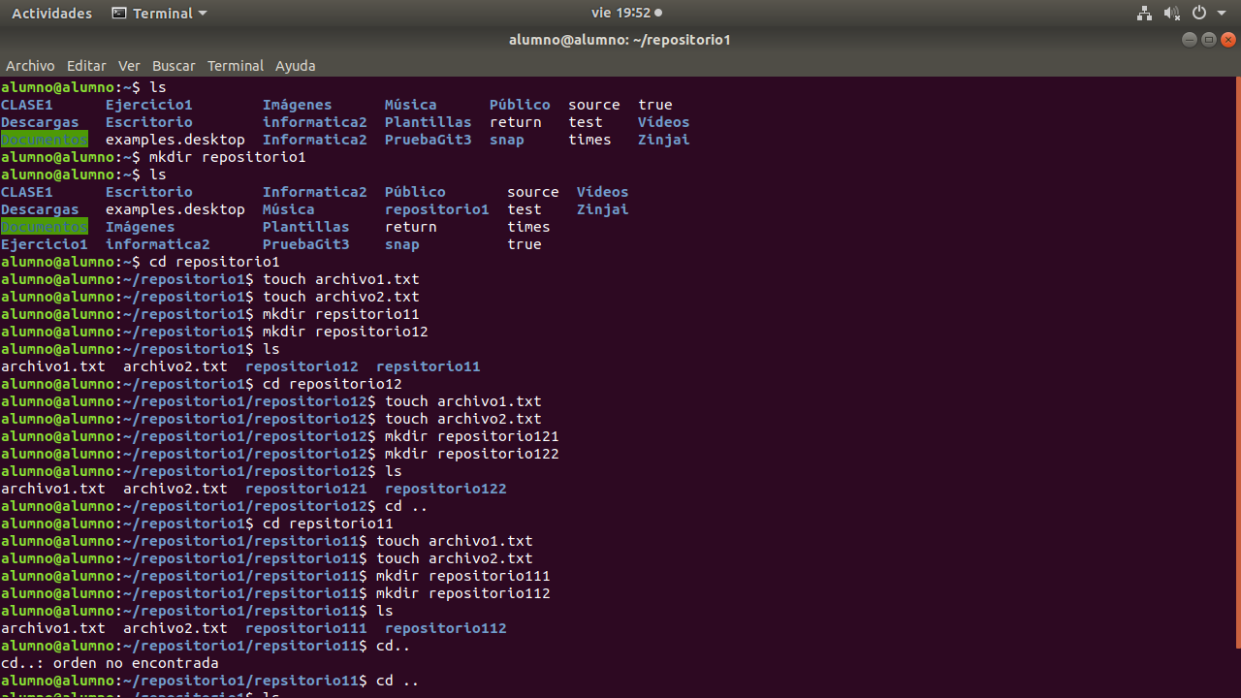
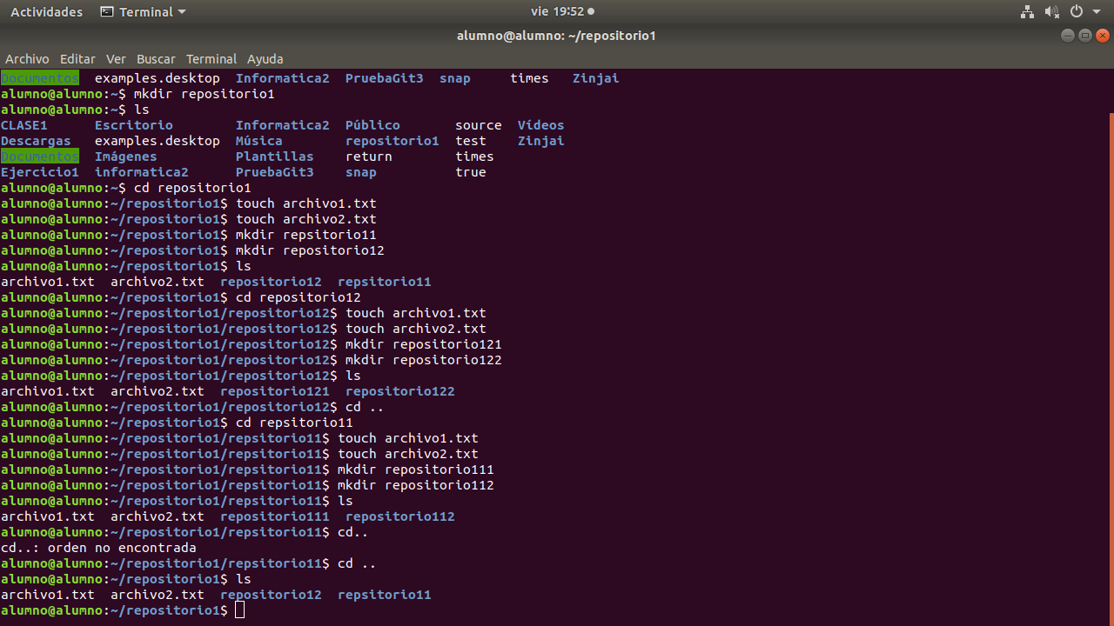

2)

“al intentar realizar cambios en el programa una vez cambiado los permisos este no nos dejara hacer los cambios”

valentino@DESKTOP-7UGQ9L0 MINGW64 /repositorios/trabajoSO1 (master)
$ ls
directorio1/ practicoSO.odt '~$acticoSO.odt'

valentino@DESKTOP-7UGQ9L0 MINGW64 /repositorios/trabajoSO1 (master)
$ cd directorio1

valentino@DESKTOP-7UGQ9L0 MINGW64 /repositorios/trabajoSO1/directorio1 (master)
$ ls -l
total 0
-rw-r--r-- 1 valentino 197121 0 Nov 4 12:22 archivo1.txt
-rw-r--r-- 1 valentino 197121 0 Nov 4 12:22 archivo2.txt
drwxr-xr-x 1 valentino 197121 0 Nov 4 12:23 directorio11/
drwxr-xr-x 1 valentino 197121 0 Nov 4 12:24 directorio12/

valentino@DESKTOP-7UGQ9L0 MINGW64 /repositorios/trabajoSO1/directorio1 (master)
$ chmod 0 archivi1.txt
chmod: cannot access 'archivi1.txt': No such file or directory

valentino@DESKTOP-7UGQ9L0 MINGW64 /repositorios/trabajoSO1/directorio1 (master)
$ chmod 0 archivo1.txt

valentino@DESKTOP-7UGQ9L0 MINGW64 /repositorios/trabajoSO1/directorio1 (master)
$ ls -l
total 0
-r--r--r-- 1 valentino 197121 0 Nov 4 12:22 archivo1.txt
-rw-r--r-- 1 valentino 197121 0 Nov 4 12:22 archivo2.txt
drwxr-xr-x 1 valentino 197121 0 Nov 4 12:23 directorio11/
drwxr-xr-x 1 valentino 197121 0 Nov 4 12:24 directorio12/

valentino@DESKTOP-7UGQ9L0 MINGW64 /repositorios/trabajoSO1/directorio1 (master)
$ chmod 664 archivo1.txt

valentino@DESKTOP-7UGQ9L0 MINGW64 /repositorios/trabajoSO1/directorio1 (master)
$ ls -l
total 0
-rw-r--r-- 1 valentino 197121 0 Nov 4 12:22 archivo1.txt
-rw-r--r-- 1 valentino 197121 0 Nov 4 12:22 archivo2.txt
drwxr-xr-x 1 valentino 197121 0 Nov 4 12:23 directorio11/
drwxr-xr-x 1 valentino 197121 0 Nov 4 12:24 directorio12/

valentino@DESKTOP-7UGQ9L0 MINGW64 /repositorios/trabajoSO1/directorio1 (master)
$

3)

valentino@DESKTOP-7UGQ9L0 MINGW64 /repositorios/trabajoSO1 (master)
$ cd descargas

valentino@DESKTOP-7UGQ9L0 MINGW64 /repositorios/trabajoSO1/descargas (master)
$ touch client.c

valentino@DESKTOP-7UGQ9L0 MINGW64 /repositorios/trabajoSO1/descargas (master)
$ touch server.c

valentino@DESKTOP-7UGQ9L0 MINGW64 /repositorios/trabajoSO1/descargas (master)
$ ls
client.c server.c

valentino@DESKTOP-7UGQ9L0 MINGW64 /repositorios/trabajoSO1/descargas (master)
$ cd ..

valentino@DESKTOP-7UGQ9L0 MINGW64 /repositorios/trabajoSO1 (master)
$ cp descargas/client.c repositorio1/repositorio11/repositorio111
cp: cannot create regular file 'repositorio1/repositorio11/repositorio111': No such file or directory

valentino@DESKTOP-7UGQ9L0 MINGW64 /repositorios/trabajoSO1 (master)
$ cp descargas/client.c directorio1/directorio11/directorio111

valentino@DESKTOP-7UGQ9L0 MINGW64 /repositorios/trabajoSO1 (master)
$ cp descargas/server.c directorio1/directorio11/directorio111

valentino@DESKTOP-7UGQ9L0 MINGW64 /repositorios/trabajoSO1 (master)
$ cd descargas

valentino@DESKTOP-7UGQ9L0 MINGW64 /repositorios/trabajoSO1/descargas (master)
$ ls
client.c server.c

valentino@DESKTOP-7UGQ9L0 MINGW64 /repositorios/trabajoSO1/descargas (master)
$ cd ..

valentino@DESKTOP-7UGQ9L0 MINGW64 /repositorios/trabajoSO1 (master)
$ cd directorio1/directorio11/directorio111

valentino@DESKTOP-7UGQ9L0 MINGW64 /repositorios/trabajoSO1/directorio1/directorio11/directorio111 (master)
$ ls
client.c server.c

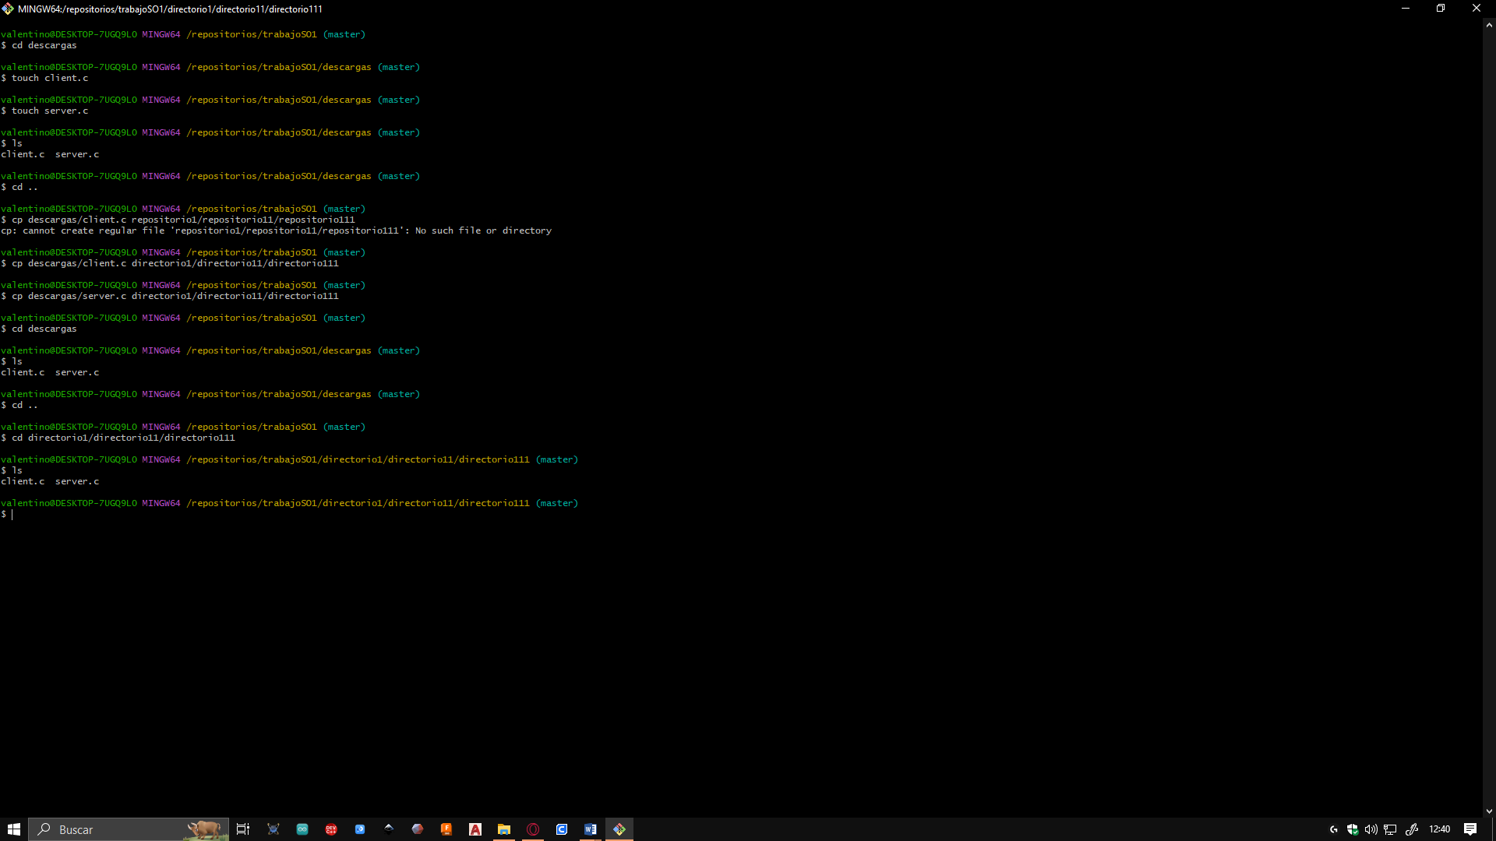

4)
No ha sirgido ningun error al compilar.

5)

valentino@DESKTOP-7UGQ9L0 MINGW64 /repositorios/trabajoSO1 (master)
$ uname --help
Usage: uname [OPTION]...
Print certain system information. With no OPTION, same as -s.

-a, --all print all information, in the following order,
except omit -p and -i if unknown:
-s, --kernel-name print the kernel name
-n, --nodename print the network node hostname
-r, --kernel-release print the kernel release
-v, --kernel-version print the kernel version
-m, --machine print the machine hardware name
-p, --processor print the processor type (non-portable)
-i, --hardware-platform print the hardware platform (non-portable)
-o, --operating-system print the operating system
--help display this help and exit
--version output version information and exit

GNU coreutils online help: <https://www.gnu.org/software/coreutils/>
Report any translation bugs to <https://translationproject.org/team/>
Full documentation <https://www.gnu.org/software/coreutils/uname>
or available locally via: info '(coreutils) uname invocation'

valentino@DESKTOP-7UGQ9L0 MINGW64 /repositorios/trabajoSO1 (master)
$ uname -a
MINGW64_NT-10.0-19045 DESKTOP-7UGQ9L0 3.4.7-25de8b84.x86_64 2023-08-28 21:32 UTC x86_64 Msys

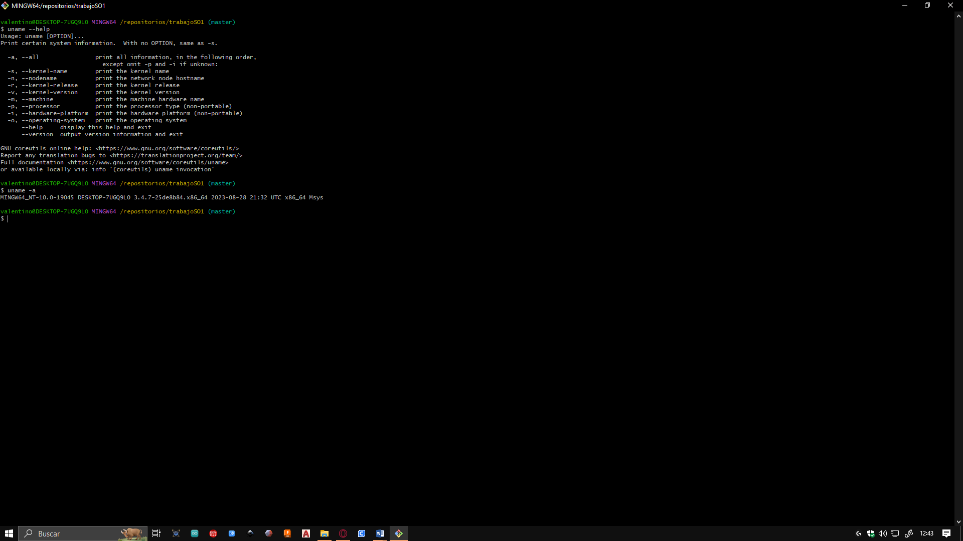

6)

